1. Добавление колонок в списке проектов (номер и заказчик)
2. Изменение названий
3. Поменять местами Будущие и завершенные проекты
4. Путь к папке
5. Логи
6. Корзина
7. Изменение роли лида
8. Добавление роли бухгалтера
9. Стоимость проекта
10. Календарный план
11. Контакты

# 1 Баги

Возникает ошибка при создании новой задачи и возвращении к списку без создания новой задачи. Создать новый (для задачи) – Вернуться к списку.

# 2 Изменение названий

1. На главной странице Main Page на Главная страница
2. При создании проекта Назначен на изменить на Ответственный

# 3 Системное администрирование

Добавление на главной странице нового пункта “Системное администрирование”. В этом пункте создаются задачи как и в любом проекте. У этих задач есть название, комментарий (внутри задачи) и статус.

Создавать задачу здесь может любой пользователь. При создании дается выбор только названия задачи и статуса.

Задача автоматом назначается на Яну. Сроки не важно какие будут (если требуется).

# 4 Статус

Убрать из списка задач и списка проектов колонку Статус. Вместо этого добавить аннотацию сверху: статус- в работе, статус – отложено, статус – завершено.

Раскрасить соответствующие задачи и проекты в их цвет статуса.

Из-за удаления колонки статуса необходима сортировка списка задач. Задачи изначально сортируются так: Сверху проекты в работе, потом отложено, потом завершено. Внутри одного статуса по алфавиту по названию проекта.

# 5 Логи

Надо добавить логи для проекта, которые будут доступны только пользователю admin.

В логах должна быть следующая информация:

* Название проекта,
* Дата и время внесенных изменений
* Что было изменено

# 6 Значок экспертиза/протокол

Добавить в списке проектов слева от всех столбцов значок Э/П, который появляется при нажатии кнопки “Получена экспертиза/протокол”. Кнопка доступна только ролям admin, buh, lead12345 (если это их категория) и ответственному за проект.

Также в списке проектов сверху добавить аннотацию “Э/П – получена экспертиза, протокол”

# 7 Значок работа выполнена

Добавить в списке проектов слева от всех столбцов значок , который появляется при нажатии кнопки “Работа по проекту выполнена”. Кнопка доступна только ролям admin, buh, lead12345 (если это их категория) и ответственному за проект.

Также в списке проектов сверху добавить аннотацию “ – Работа по проекту выполнена”

# 8 Points

Добавить колонку Points в списке задач справа от всех текущих. Points может редактировать admin, buh, lead12345 (если это их категория) и ответственный за проект.

# 9 Удаление из корзины

Добавить функцию полного удаления проекта/задачи для роли admin из категории Удаленные.

# 10 Календарный план

В проекте под ссылкой Создать новый создать новую ссылку с названием Календарный план.

Данная ссылка доступна любой роли.

По переходу по данной ссылке происходит переход на страницу с таблицей следующего вида:

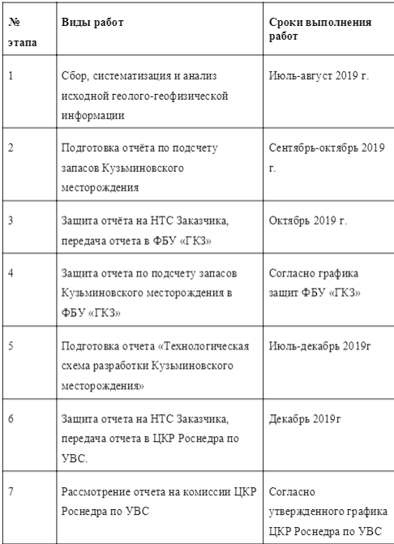

Таблица состоит из трех колонок Название задачи, Дата начала, Дата завершения

Создавать и редактировать таблицу может только admin, buh, lead и lead1,2,3,4, если это их категория проектов.

При создании (изменении) таблицы необходима возможность добавления новой задачи, создание (изменение) названия и сроков задачи.

# 11 Пути к папкам/файлам в проекте

Добавить в верхней части открытого проекта (над списком задач) два пути к папкам и 1 к файлу.

“Путь к проекту” и “Путь к исходникам” – пути к папкам. Выглядеть оно должно следующим образом:

Путь к проекту - \\CGM016\Arh\БД\Source\Саратов\Алгайский

Ссылка должна быть кликабельной и открываться в проводнике.

Создание пути происходит следующим образом: открывается окно выбора папки. Пример ниже

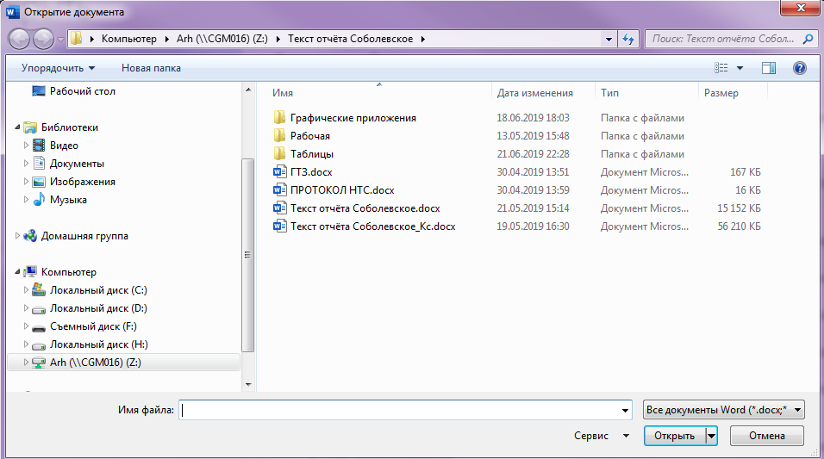

Окно выбора стартует с пути \\CGM016\Arh\ и дальше необходимо выбрать папку.

“Путь к протоколу/экспертизе” – путь к файлу (обычно pdf). Выглядеть оно должно следующим образом:

Путь к протоколу/экспертизе - \\CGM016\Arh\Текст отчета Средне-Седъельское Эйфельские\ Средне-Седьельское 801.pdf

Ссылка должна быть кликабельной и открываться в программе по умолчанию.

Создание пути происходит следующим образом: открывается окно выбора папки. Пример ниже



Окно выбора стартует с пути \\CGM016\Arh\ и дальше необходимо выбрать папку.

# 12 Статистика

Добавить статистику.

# 13 Список проектов в списке компаний

Добавить список проектов с данной компанией при открытии этой компании.